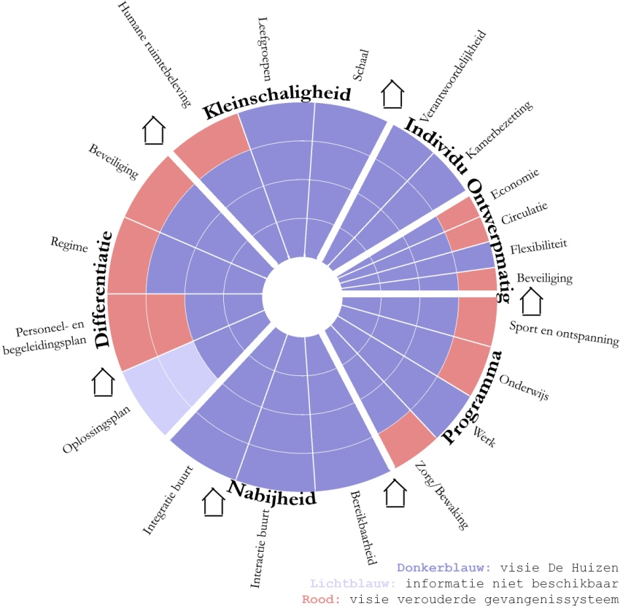
Figuur 1: Detention –House Quality-Wheel

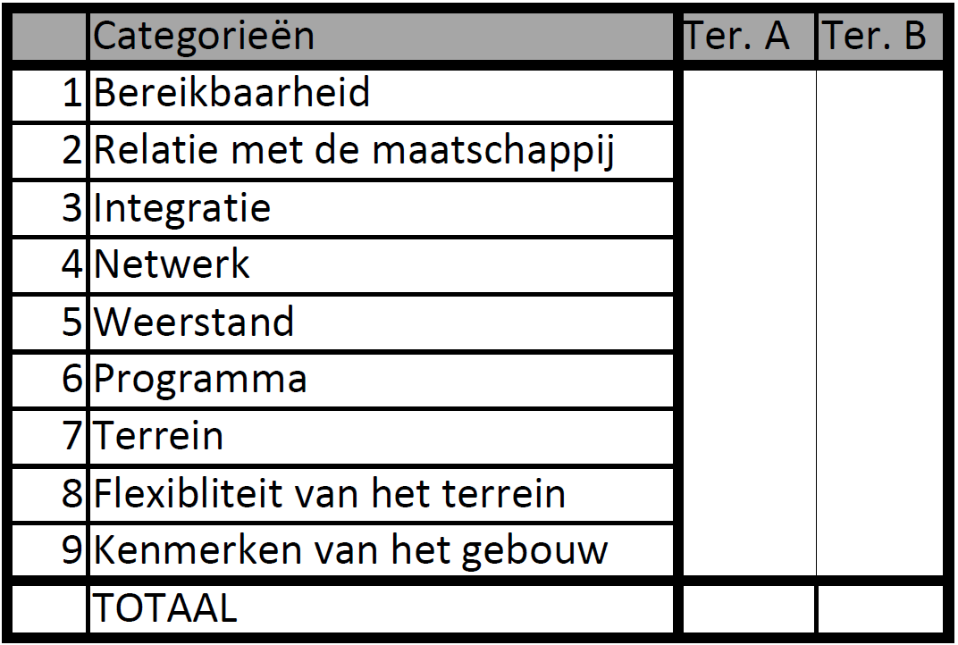
Figuur 2: groepering van de parameters in 9 categorieën
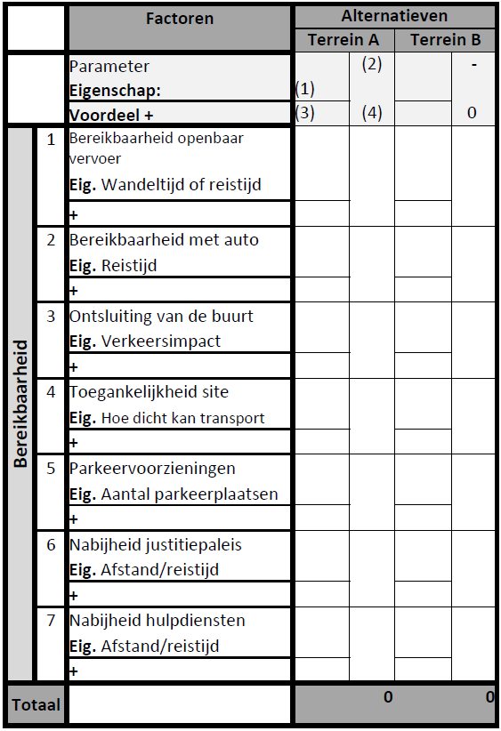
Figuur 3: raamwerk voor categorie ‘bereikbaarheid’

